3月16日今日动态
出勤：本班今日出勤人数26人。今日3人请假。

1.户外游戏
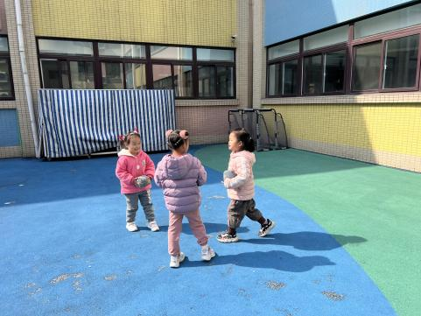  可心、舒舒和露露三个人喜欢在一起玩游戏。 | 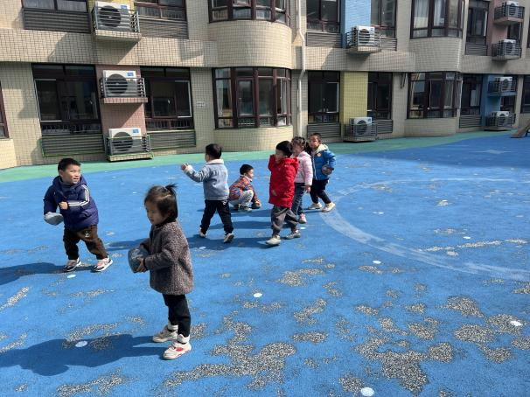  他们在玩沙包对垒的游戏。
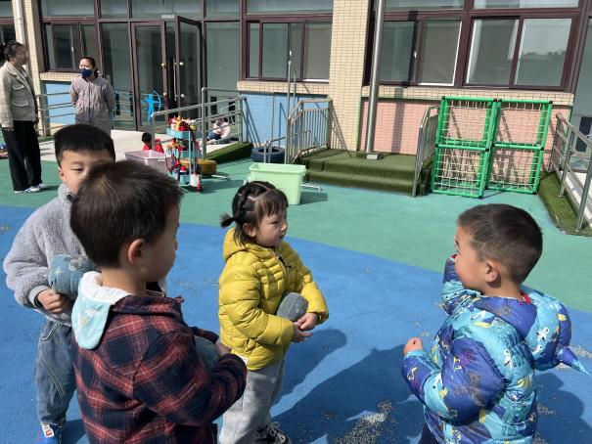  竞竞和熨斗在玩接沙包的游戏。 | 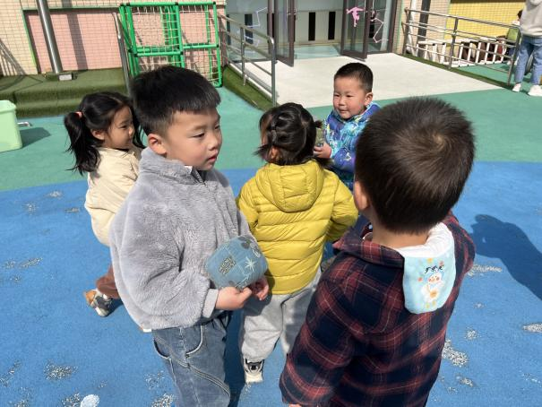  叮当加入了游戏队伍，多多去找橙子一起玩了。
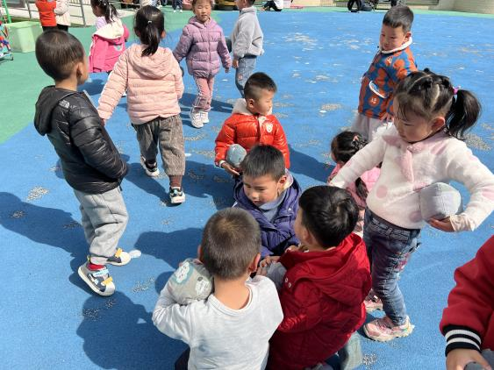  他们在一起想玩一个新的游戏。 | 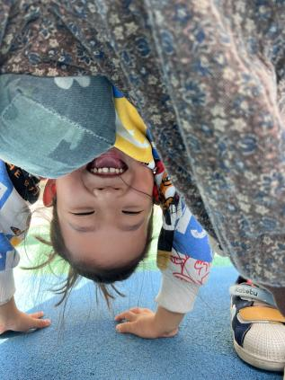  可心发现，倒过来就可以看到后满，世界也会倒过来。
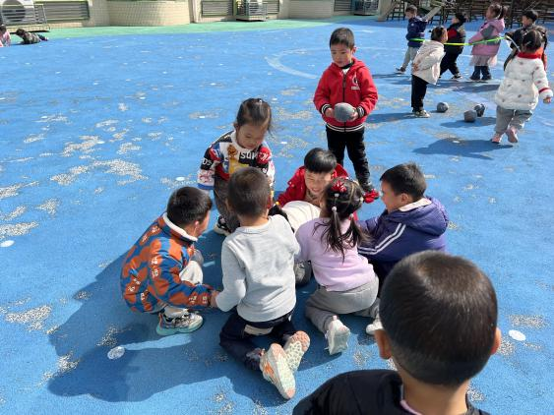  他们用沙包玩起了老鼠笼的游戏。 | 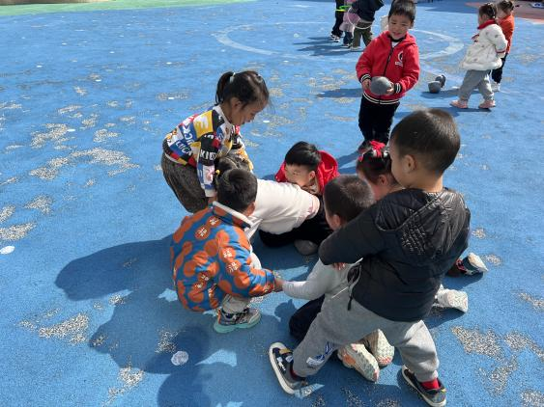  看他们玩的多么的开心啊！

2.集体活动
数学：蝴蝶找花
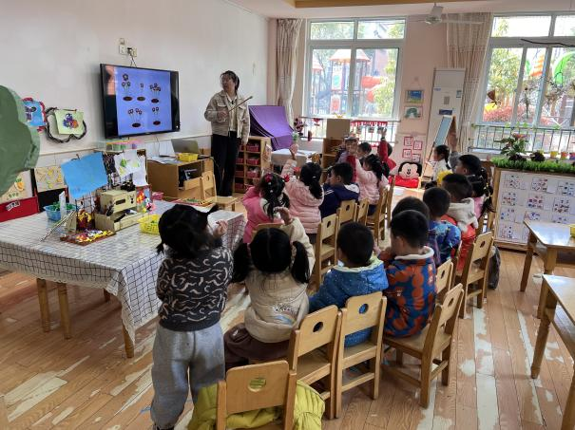  老师带来了有趣的游戏！ | 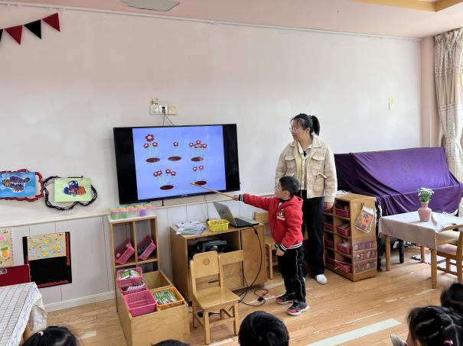  一起来数数有几朵花。
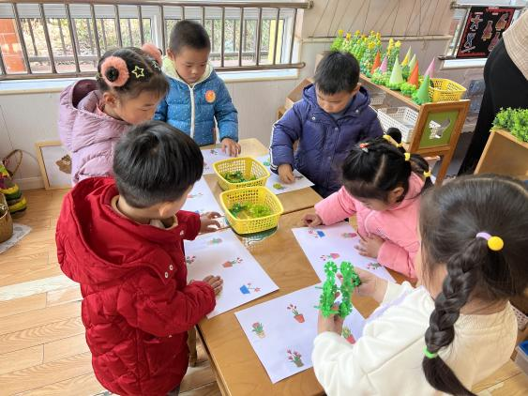  孩子们做的很认真。 | 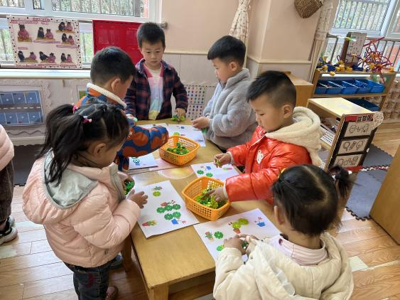  小朋友们都在不停的数数放上正确数量的雪花片！
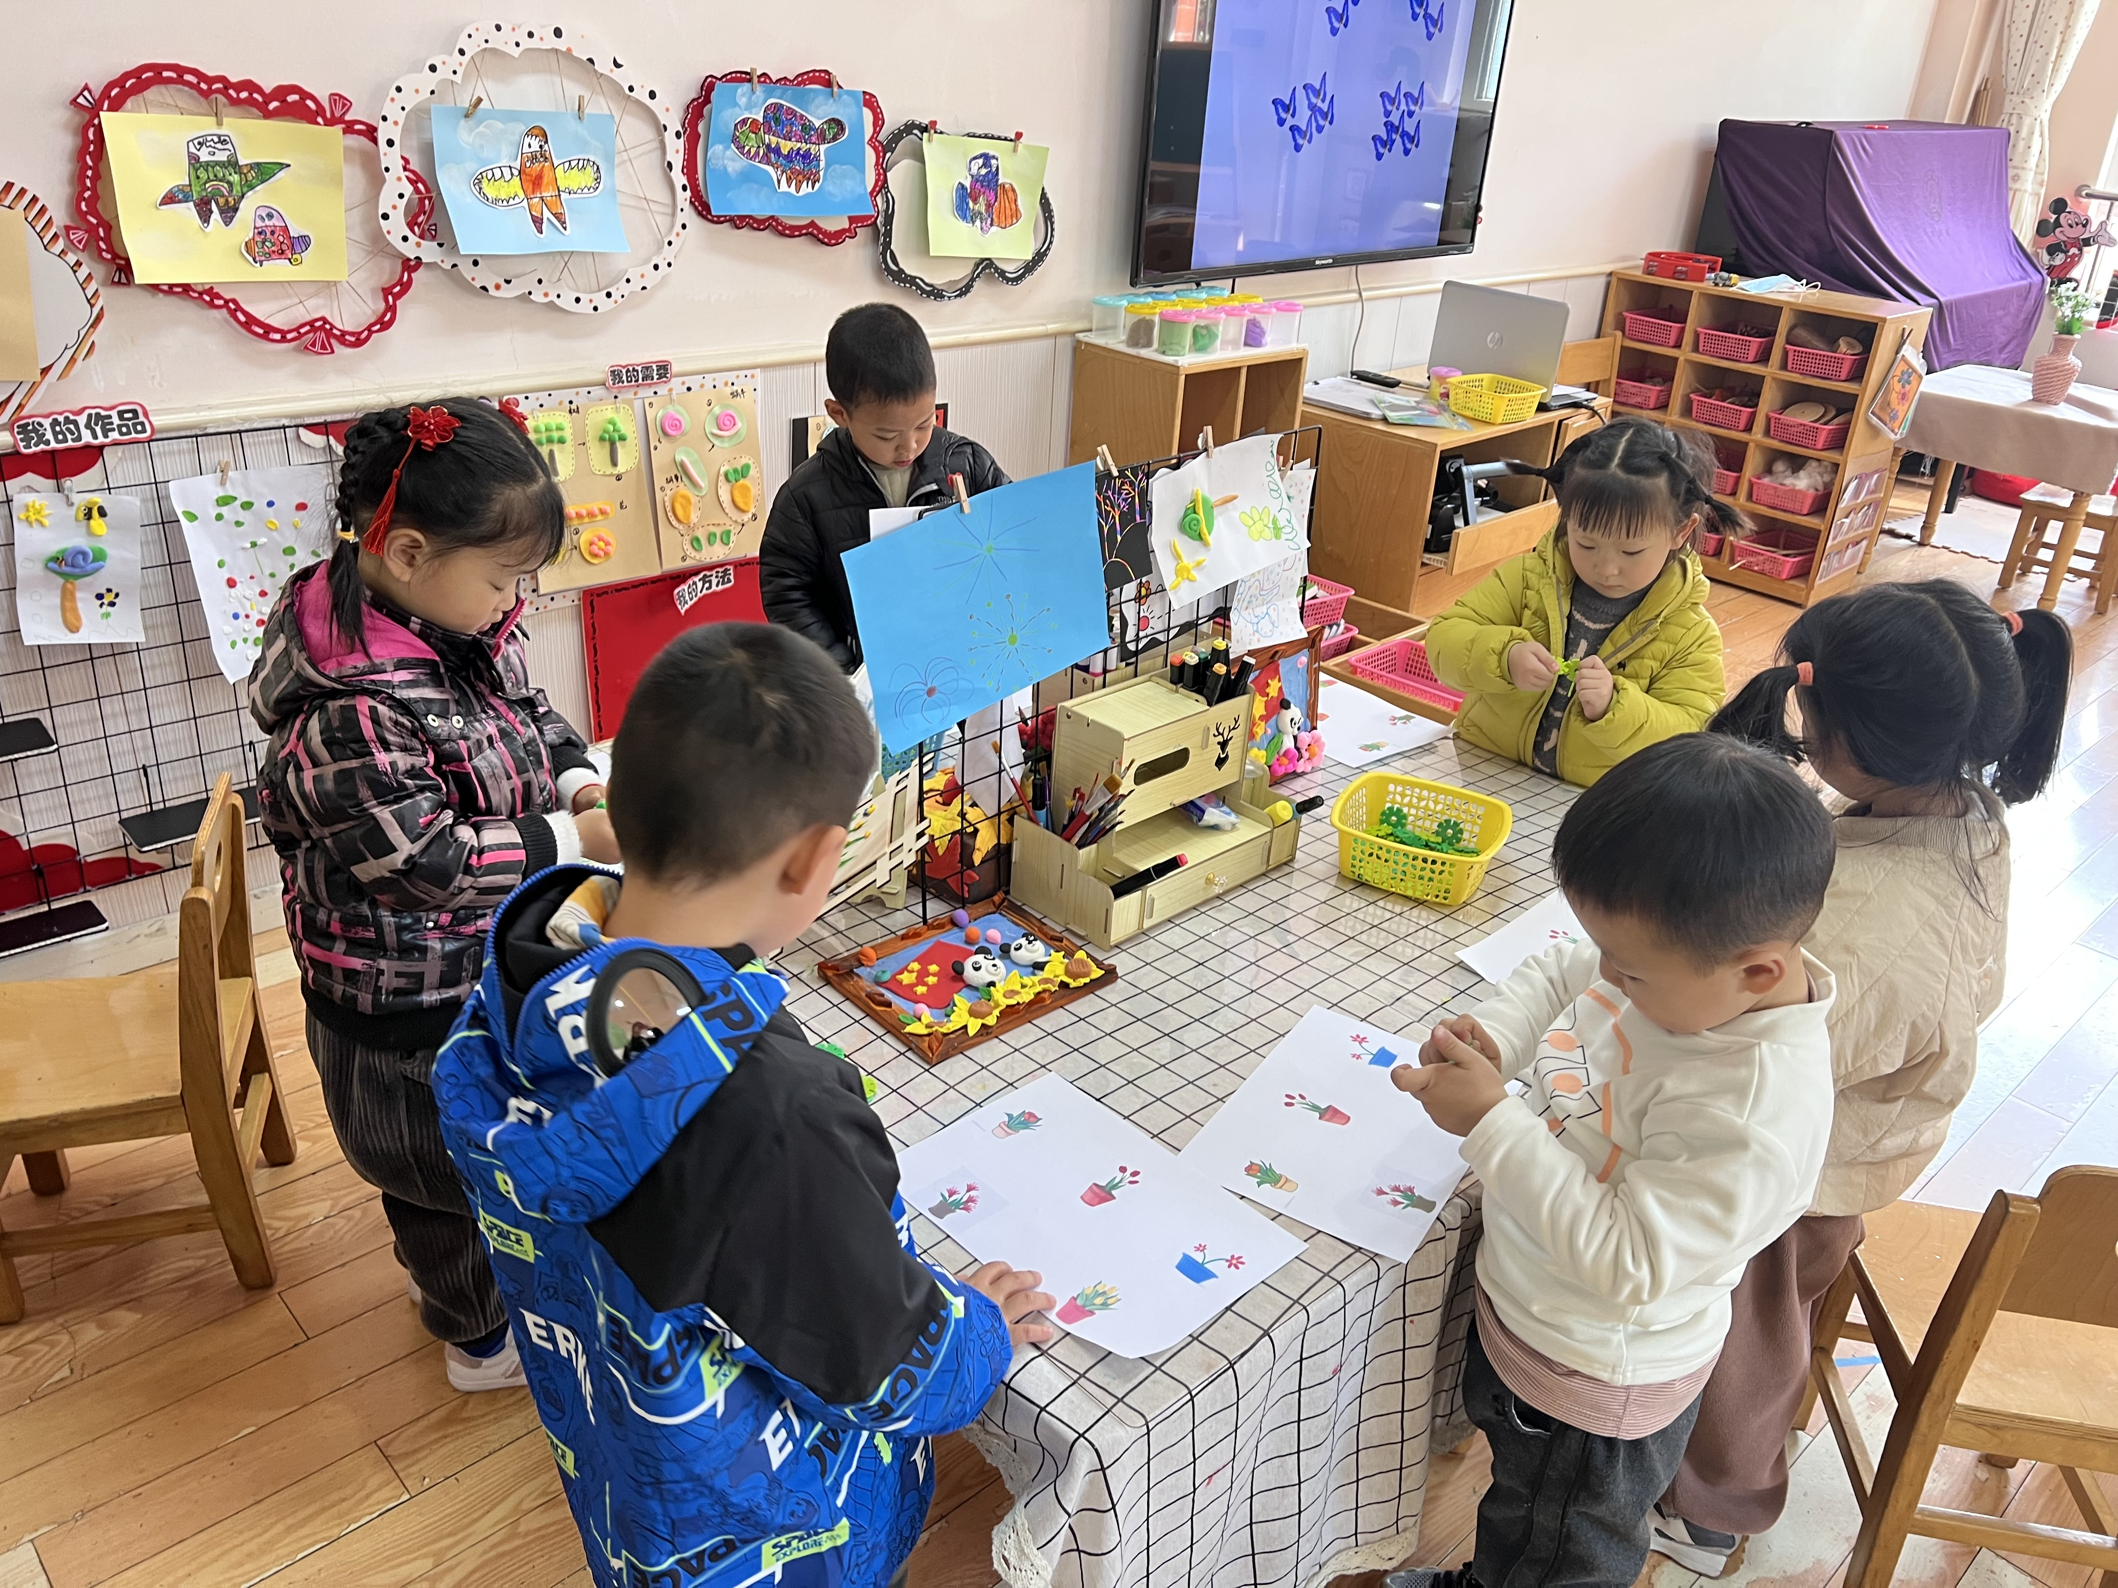  很多小朋友都能自己完成。 | 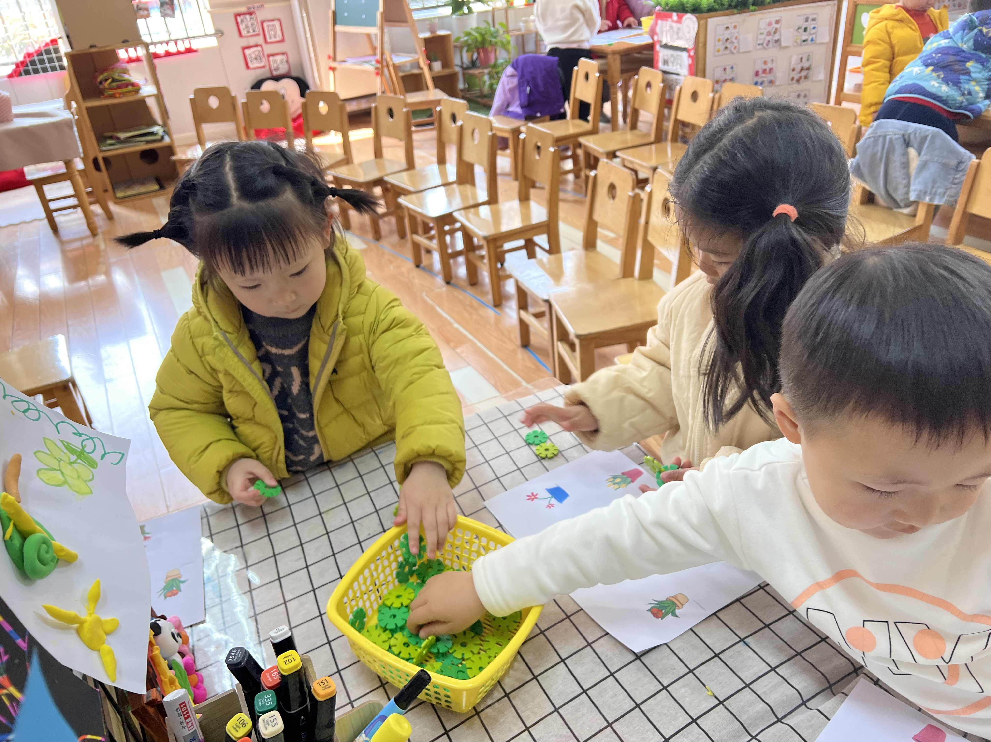  有的孩子在检查的时候发现有问题。
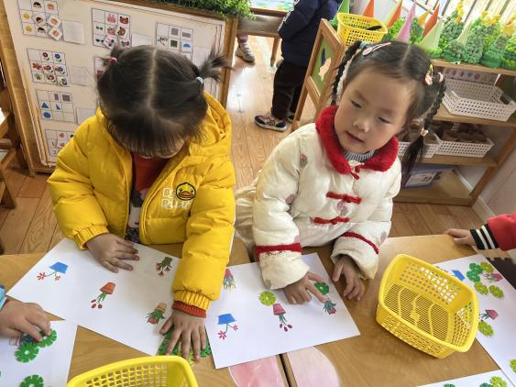  能很快从新数数。 | 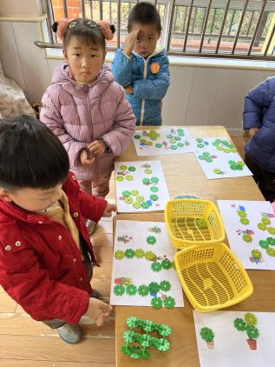  我们班22位孩子都做对啦！

3.生活观察：
观察时间：2023.3.16
观察对象：小三班今日来园幼儿
观察者：邹洁、耿佳、丁丹娜
观察目的：具有良好的生活习惯与生活能力（指向能力）
观察内容：
①坚持午睡
②主动饮用白开水
③游戏后整理好玩具
④按时进餐（点心、午餐）
观察背景：
纵观幼儿在园一日生活中的各种小事 ，已经进行了一段时间的“具有良好的生活习惯与生活能力”观察记录。旨在让幼儿保持有规律的生活，养成良好的作息、饮食、卫生习惯。如：早睡早起、每天午睡、按时进餐、吃好午餐等。
（备注：家园共同合作，才是最高效的方式呀！）
儿童 | 坚持午睡 | 水杯喝完 | 整理好玩具 | 用好点心、吃完午餐
张一嘉 | 晚睡 | ★ | ★ | ★
贺健宸 | ★ | ★ | ★ | ★
秦苏安 | ★ | ★ | ★ | ★
高羽安 | 请假
徐佳禾 | ★ | ★ | ★ | ★
肖尧 | ★ | ★ | ★ | ★
杨梦露 | ★ | ★ | ★ | ★
王凝音 | ★ | ★ | ★ | ★
李子木 | ★ | ★ | ★ | ★
焦云舒 | 入睡晚 | ★ | ★ | ★
李兴琪 | 请假
陈艺萱 | 入睡晚 | ★ | ★ | ★
杨佳伊 | ★ | ★ | ★ | ★
朱琪玥 | ★ | ★ | ★ | ★
赵希羽 | ★ | ★ | ★ | ★
陈竞泽 | ★ | ★ | ★ | ★
徐亿涵 | 入睡晚 | ★ | ★ | ★
邵崔钰 | ★ | ★ | ★ | ★
左轶萱 | ★ | ★ | ★ | ★
张漪乐 | ★ | ★ | ★ | ★
王紫妍 | 请假
夏天一 | ★ | ★ | ★ | 午餐呕吐
罗景宸 | ★ | ★ | ★ | ★
郭煜霖 | ★ | ★ | ★ | ★
郭颜睿 | ★ | ★ | ★ | ★
李梓朋 | ★ | ★ | ★ | ★
李伊一 | ★ | ★ | ★ | ★
赵毓宁 | 入睡晚 | ★ | ★ | ★
吕若夷 | 入睡晚 | ★ | ★ | ★
4.温馨提示
1.最近气温变化大，幼儿容易受凉感冒，甚至诱发哮喘。建议给幼儿灵活增减衣物，热水泡脚冷水洗脸，增加户外运动，以提高免疫力，预防感冒。
2.春季是传染病流行季节，请各位家长为幼儿每日来园前做好健康监测，若出现发热、干咳、乏力、咽痛等不适症状时及时告知，坚决不带病入园。另，建议幼儿来离园时戴好口罩，做好自我防护。谢谢大家的配合～
3.勤剪指甲。

